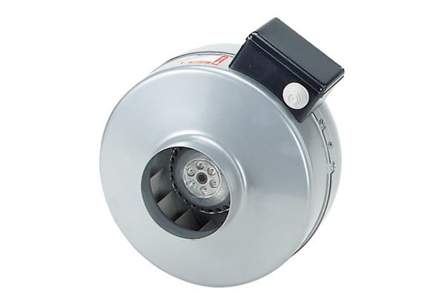Radiální potrubní ventilátor ERR 20/1 SObsah dodávky: 1 kusSortiment: C
Typové číslo: 0080.0276Výrobce: MAICO

